

D0.1

Pairwise ~PMS / Moment

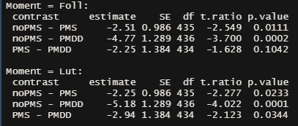

Pairwise ~Moment / PMS



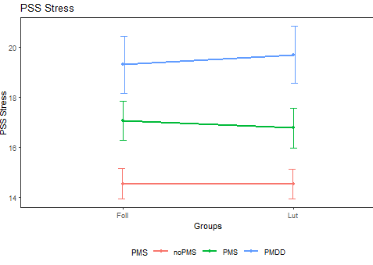

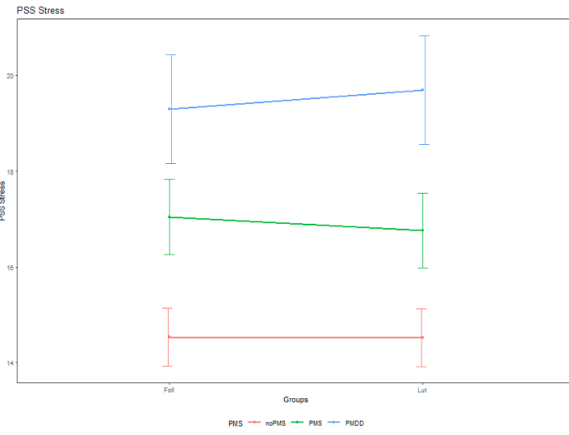

D0.1 chosen: lmer(formula)

Pairwise ~PMS / Moment

Pairwise ~Moment / PMS





Generalized linear mixed model with inverse gaussian identity

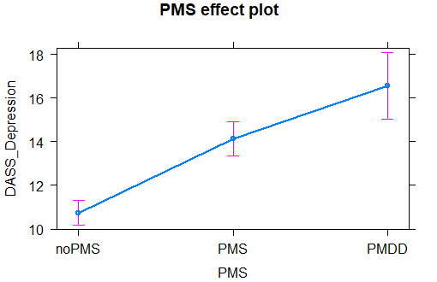

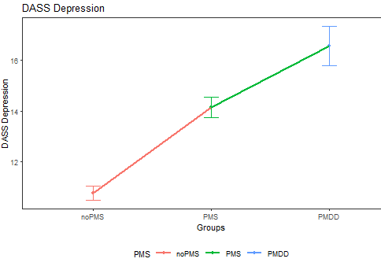



Generalized linear mixed model with gamma identity

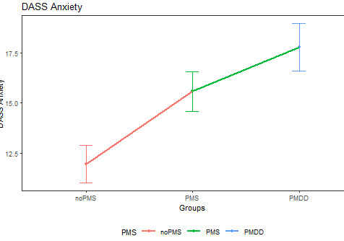



Glmer gamma

4

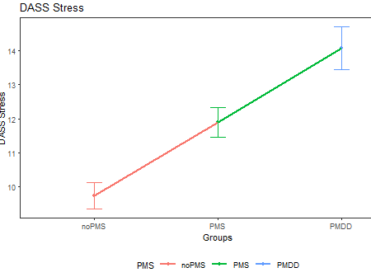



Glmer gamma

